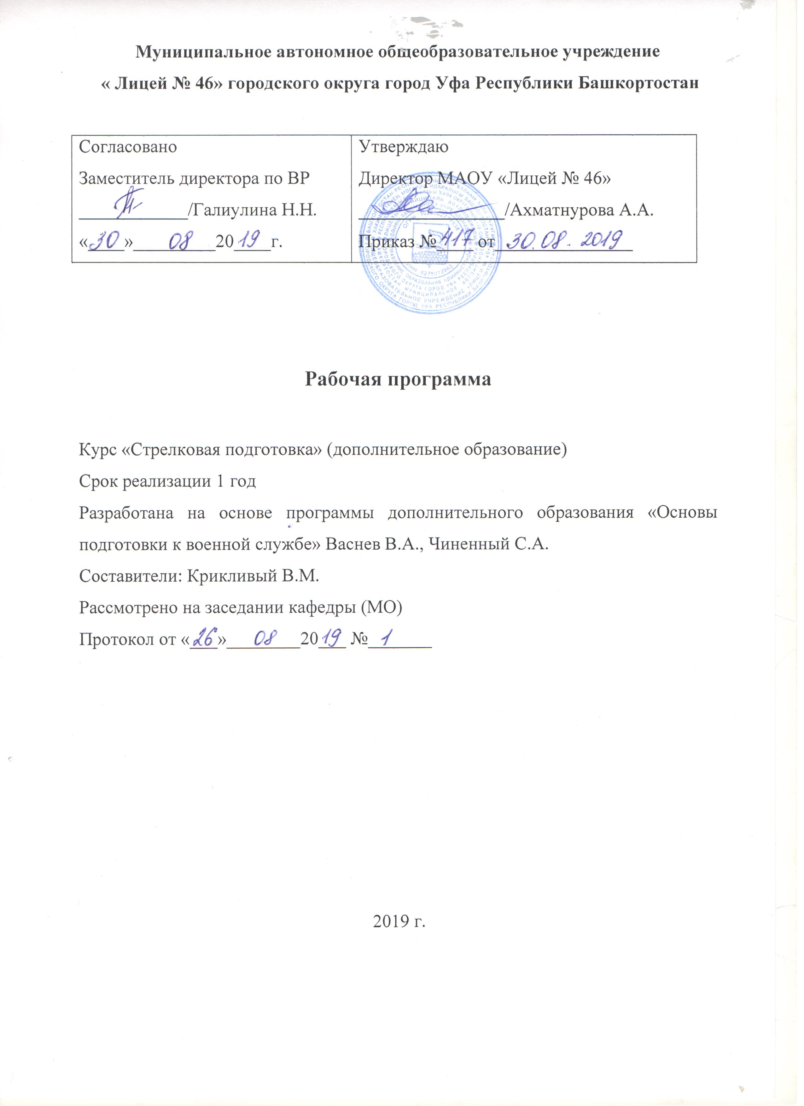

Пояснительная записка

В нашей стране сформирована и активно функционирует обязательная и добровольная системы подготовки населения к личной, общественной и государственной безопасности. Они действуют на всех уровнях: от федерального - до объектового. Обучение населения организовано и проводится в соответствии с необходимыми требованиями, учитывая возрастные и половые признаки, максимально используя материально-техническую базу и местные условия.
Одним из приоритетов государственной политики по обеспечению национальной безопасности страны является повышение престижа военной службы, поскольку главным условием качественного комплектования Вооруженных Сил солдатами, матросами, сержантами, старшинами и офицерами является подготовка граждан Российской Федерации к военной службе.
В 1998 году с принятием Федерального закона «О воинской обязанности и военной службе» началось официальное возрождение обязательной подготовки граждан к военной службе. Постановление Правительства Российской Федерации от 31 декабря 1999 года №1441 «Об утверждении Положения о подготовке граждан Российской Федерации к военной службе» раскрыло механизм реализации данного закона и определило порядок деятельности федеральных органов исполнительной власти, образовательных учреждений и общественных организаций по патриотическому воспитанию граждан и подготовке их к выполнению конституционного долга по защите Родины.
Программа секции для учащихся разработана с учетом того, что главными ценностями реально становятся национальная безопасность страны, жизнь и здоровье человека.
Стрелковая секция – это курс обучения учащихся в системе огневой подготовки. На занятиях по огневой подготовке учащиеся получают начальные знания и навыки в стрельбе из пневматической винтовки, малокалиберной винтовки и автомата Калашникова, а в конце занятий сдают контрольные нормативы. При проведении занятий особое внимание уделяется на строгое соблюдение правил и мер безопасности при обращении с оружием, а также предусматривается полная безопасность в местах проведения занятий – тирах, стрельбищах и т.п. Каждое занятие проводится в определенном порядке:
а) подготовительная часть: построение, объяснение целей и задач занятия, назначение упражнения и указания, на что обратить особое внимание, подготовка оружия к стрельбе;
б) основная часть: изучение обязательных сведений по теории стрельбы, материальной части оружия и правил соревнований, тренировка без патронов и практическая стрельба;
в) заключительная часть: подведение итогов, объяснение характерных ошибок, и оценка результатов.
Занятия по огневой подготовке проводятся на основе следующих методических принципов:
а) Принцип сознательности и активности. Каждый учащийся должен вполне сознательно выполнить, поставленные перед ним задачи.
б) Принцип наглядности. Наиболее доходчивая форма обучения. На конкретных наглядных примерах учащиеся должны более качественно усваивать необходимый материал.
в) Принцип доступности (от известного к неизвестному, от простого к сложному, от легкого к трудному). Материал подбирается доступный для усвоения на основе уже имеющихся знаний.
г) Принцип систематичности занятий. Успех в освоении определенных знаний, умений и навыков основывается на их систематическом закреплении.
д) Принцип постепенного повышения требований. Улучшение качества выполнения упражнений и повышение результатов стрельбы можно ожидать, только постепенно увеличивая нагрузку и повышая требования.
Огневая подготовка имеет военно-прикладную направленность. Критерием высокой огневой подготовки учащихся является умение поражать цель с первого выстрела.
Умение обращаться с оружием, навыки стрельбы играют большую роль в подготовке учащихся к службе в рядах Вооруженных Сил Российской Федерации. Занятия огневой подготовкой вырабатывают выдержку, хладнокровие. Учащиеся могут на этих занятиях приобрести умение метко стрелять – умение поражать цель из стрелкового оружия на основе навыков, приобретенных в результате многократных повторений.
Программа Стрелковой секции предусматривает обучение правилам безопасного обращения с оружием, боеприпасами; обучение материально-технической части стрелкового оружия; основам и правилам стрельбы; приемам и выполнению контрольных нормативов.
В процессе изучения программа предполагается приобретение учащимися следующих знаний, умений и навыков:
- понимание основных положений Концепции национальной безопасности Российской Федерации по обеспечению национальной безопасности России;
- понимание правовых основ военной службы;
- знание огневой подготовки;
- знание материальной части стрелкового оружия;
- знание основ, приемов и правил стрельбы;
- умение проявить лучшие качества при проведении стрельб;
- умение поражать цель с первого выстрела;
- умение использовать приобретенные знания и умения в практической деятельности.

Новизна программы
Новизна программы состоит в том, что основное назначение программы - социальная адаптация учащихся через познание самих себя, человеческих взаимоотношений, необходимости жить в гармонии с самим собой, окружающим миром и природой.
Актуальность проблемы
В условиях становления гражданского общества и правового государства необходимо осуществлять воспитание принципиально нового, демократического типа личности, способной к инновациям, к управлению собственной жизнью и деятельностью, делами общества, готовой рассчитывать на собственные силы, собственным трудом обеспечивать свою материальную независимость. В формирование такой гражданской личности, сочетающей в себе развитую нравственную, правовую и политическую культуру, ощутимый вклад должна внести современная школа.
Детский возраст является наиболее оптимальным для системы гражданско-патриотического воспитания, так как это период самоутверждения, активного развития социальных интересов и жизненных идеалов.
Только через активное вовлечение в социальную деятельность и сознательное участие можно достигнуть успехов в этом направлении.
Основная цель программы – совершенствование гражданского и патриотического воспитания подростков и повышение престижа службы в Российских Вооруженных Силах.
Задачи:
- Воспитание готовности к достойному и самоотверженному служению обществу и государству, к выполнению обязанностей по защите Отечества;
- Укрепление здоровья, военно-патриотическое воспитание молодёжи, комплексная подготовка юношей к службе в Вооруженных силах России;
- Развитие физических, духовных и нравственных качеств личности, формирование здорового образа жизни;
- Профессиональная ориентация подростков;
- Закрепление навыков полученных в процессе обучения в общеобразовательных учреждениях.

Срок реализации программы
Реализация программы рассчитана на 1 год. Занятия в кружке проводятся 1 раз в неделю по одному час (пятница) Всего 34 часа.
Программа предназначена для обучающихся с 14 - 16 лет. В кружке занимаются мальчики и девочки.
При реализации данной программы основываюсь на базовые знания обучающихся, полученные на уроках ОБЖ и физической культуры. Реализация данной программы позволяет подготовить подростков к военной службе в соответствии с требованиями Федеральных законов «Об образовании в Российской Федерации» и «О воинской обязанности и военной службе».

Планируемые результаты освоения программы
У обучающихся будут сформированы личностные, метапредметные (регулятивные, познавательные, коммуникативные) и предметные универсальные учебные действия. Личностными результатами является формирование следующих универсальных учебных действий (УУД):
-объяснять с позиции общечеловеческих нравственных ценностей, почему конкретные поступки можно оценить как хорошие или плохие;
-самостоятельно определять и высказывать самые простые общие для всех людей правила поведения (основы общечеловеческих нравственных ценностей);
-в предложенных ситуациях, опираясь на общие для всех простые правила поведения, делать выбор, какой поступок совершить.
Метапредметными результатами является формирование следующих УУД:
Регулятивные УУД:
- формировать убеждения в необходимости безопасного и здорового образа жизни;
- применять правила безопасного обращения с оружием в различных ситуациях;
- уметь подготовить оружие для занятий, разбирать и собирать его, обслуживать;
- уметь принимать обоснованные решения в конкретной опасной ситуации для минимизации последствий с учётом реально складывающейся обстановки и индивидуальных возможностей. Познавательные УУД:
- понимать роли государства и действующего законодательства в обеспечении национальной безопасности и защиты населения от экстремизма и терроризма;
- ориентироваться в своей системе знаний: отличать новое от уже известного с помощью учителя;
- делать предварительный отбор источников информации: ориентироваться в литературе;
- добывать новые знания: находить ответы на вопросы, используя литературу, свой жизненный опыт и информацию, полученную на занятии;
- перерабатывать полученную информацию: делать выводы в результате совместной работы в парах, группах;
- перерабатывать полученную информацию: сравнивать и группировать предметы и их образы.
Коммуникативные УУД:
- доносить свою позицию до других: оформлять свою мысль в устной и письменной речи (на уровне предложения или небольшого текста);
- слушать и понимать речь других;
- учиться выполнять различные роли в группе (лидера, исполнителя, критика);
- проявлять уважение и готовность выполнять совместно установленные договоренности и правила (как со сверстниками, так и со взрослыми);
Предметными результатами является сформированность следующих умений:
- умение самостоятельно и мотивированно организовывать свою познавательную деятельность (от постановки цели до получения и оценки результата);
- использование элементов причинно-следственного и структурно функционального анализа;
- участие в практической деятельности, проведении спортивно-тренировочных мероприятий, приобщение к стрелковой и творческой деятельности;
- поиск нужной информации по заданной теме в источниках различного типа;
- освоение знаний о безопасном поведении человека с любым видом оружия;
- воспитание ответственного отношения к оружию; к личному здоровью, как индивидуальной, так и общественной ценности; к безопасности личности, общества и государства.

Содержание программы

- Общие положения стрелковой подготовки.
  - Роль и значение стрелковой подготовки.
- Правила безопасности..
  - Правила безопасного обращения с оружием, боеприпасами и имитационными средствами на службе.
  - Правила безопасного обращения с оружие при проведении стрельб.
- Материально-техническая часть стрелкового оружия.
  - Материально-техническая часть пневматической винтовки.
  - Материально-техническая часть малокалиберной винтовки.
  - Материально-техническая часть автомата Калашникова.
  - Стрелковые приборы и прицельные приспособления.
  - Работа частей и механизмов стрелкового оружия.
  - Разборка и сборка стрелкового оружия.
  - Хранение, чистка, смазка и подготовка стрелкового оружия к занятиям и стрельбам.
4. Основы и правила стрельбы.
  - Команды, подаваемые на огневом рубеже.
  - Изготовка к стрельбе.
  - Прицеливание.
  - Дыхание.
  - Нажим на спусковой крючок.
  - Стрельба лежа.
  - Стрельба стоя.
  - Психологическая подготовка при стрельбе.
  - Ведение огня с места по целям.
- Выполнение контрольных нормативов.
  - Выполнение контрольных нормативов по стрельбе из пневматического оружия.
  - Выполнение контрольных нормативов по стрельбе из малокалиберного оружия.
  - Выполнение контрольных нормативов по стрельбе из автомата Калашникова.

Тематический план

Содержание | Темы | Количество часов
1.Общие положения стрелковой подготовки. | 1.1.Роль и значение стрелковой подготовки. | 1
2. Правила безопасности. | - Правила безопасного обращения с оружием, боеприпасами и имитационными средствами на службе. | 2
2. Правила безопасности. | - Правила безопасного обращения с оружием, боеприпасами и имитационными средствами на занятиях и при проведении стрельб. | 2
3. Материально-техническая часть стрелкового оружия. | - Материально-техническая часть пневматической винтовки. | 1
3. Материально-техническая часть стрелкового оружия. | - Материально-техническая часть малокалиберной винтовки. | 1
3. Материально-техническая часть стрелкового оружия. | - Материально-техническая часть автомата Калашникова. | 1
3. Материально-техническая часть стрелкового оружия. | 3.4.Стрелковые приборы и прицельные приспособления. | 1
3. Материально-техническая часть стрелкового оружия. | 3.5.Работа частей и механизмов стрелкового оружия. | 1
3. Материально-техническая часть стрелкового оружия. | 3.6.Разборка и сборка стрелкового оружия. | 2
3. Материально-техническая часть стрелкового оружия. | 3.7.Хранение, чистка, смазка и подготовка стрелкового оружия к занятиям и стрельбам. | 1
4.Основы и правила стрельбы. | 4.1.Команды, подаваемые на огневом рубеже. | 1
4.Основы и правила стрельбы. | - Изготовка к стрельбе. | 1
4.Основы и правила стрельбы. | - Прицеливание. | 1
4.Основы и правила стрельбы. | 4.4.Дыхание. | 1
4.Основы и правила стрельбы. | 4.5.Нажим на спусковой крючок. | 1
4.Основы и правила стрельбы. | 4.6.Стрельба лежа. | 1
4.Основы и правила стрельбы. | 4.7. Стрельба стоя. | 1
4.Основы и правила стрельбы. | 4.8. Психологическая подготовка при стрельбе. | 1
4.Основы и правила стрельбы. | 4.9.Ведение огня с места по целям. | 1
5. Выполнение контрольных нормативов. | 5.1. Выполнение контрольных нормативов по стрельбе из пневматического оружия. | 4
5. Выполнение контрольных нормативов. | 5.2. Выполнение контрольных нормативов по стрельбе из малокалиберного оружия. | 4
5. Выполнение контрольных нормативов. | 5.3. Выполнение контрольных нормативов по стрельбе из автомата Калашникова. | 4
Всего часов: |  | ³⁴

